ПРАКТИЧЕСКАЯ РАБОТА № 3
Изучение классификации предприятий общественного питания
Цели:
- изучить ГОСТ Р «Классификация предприятий общественного питания»;
- научиться определять вид и тип предприятий общественного питания и применять полученные знания в профессиональной деятельности;
- развивать умение анализировать и делать выводы.
Оснащение: ГОСТ Р «Классификация предприятий общественного питания».
Порядок выполнения работы:
В тетради запишите дату, номер и тему практической работы.
Задание 1. Внимательно ознакомьтесь со структурными элементами и содержанием ГОСТа. Письменно ответьте на вопросы:
1) Какие факторы учитывают при определении типа предприятия?
2) Какие классы предприятий существуют? Дайте их краткую характеристику.
3) Какие условия должны быть обеспечены для потребителей услуг общественного питания?
Задание 2. Составьте схему классификации предприятий общественного питания на основе ГОСТа.
Задание 3. Охарактеризуйте предприятия общественного питания, где проходили практику, по следующим признакам:
Предприятие  общественного питания | Тип | Класс | Форма  обслуживания | Ассортимент предоставляемых услуг

ПРАКТИЧЕСКАЯ РАБОТА № 4
Изучение санитарно-эпидемиологических требований к организациям общественного питания
Цели:
- изучить санитарные правила и нормы, требования которых должны выполняться на предприятиях общественного питания;
- развивать умение анализировать.
Оснащение: СанПиН 2.3.6.1079-01 «Санитарно-эпидемиологические требования к организациям общественного питания, изготовлению и оборотоспособности в них пищевых продуктов и продовольственного сырья».
Порядок выполнения работы:
В тетради запишите дату, номер и тему практической работы.
Задание 1. Изучите СанПиН, ответьте на вопросы, предложенные в таблице, запишите ответы в тетрадь.
Вопросы для изучения | Ответы
1. Каковы цели СанПиН?
2. На какие предприятия распространяются данные правила?
3. Перечислите требования для защиты работающих от шума.
4. Какой должна быть отделка обеденных помещений?
5. Как часто должна проводится уборка помещений?
6. Как должны обрабатываться кружки, бокалы и стаканы в пивных барах?
7. Как часто проводится оценка качества п/ф, блюд и кулинарных изделий?
8. Перечислите кратко санитарные требования к личной гигиене персонала организации
9. Выполнение каких требований должен обеспечить руководитель предприятия?
Задание 2. Проанализируйте соблюдение санитарных норм и правил в ресторанах города Омска. Предложите мероприятия для улучшения соблюдения этих норм.
ПРАКТИЧЕСКАЯ РАБОТА № 5
Изучение требований к обслуживающему персоналу
Цели:
- изучить ГОСТ Р «Услуги общественного питания. Требования к персоналу»;
- развивать умения сравнивать и анализировать.
Оснащение: ГОСТ Р «Услуги общественного питания. Требования к персоналу».
Порядок выполнения работы:
В тетради запишите дату, номер и тему практической работы.
Задание 1. Внимательно ознакомьтесь со структурными элементами и содержанием ГОСТа.
Задание 2. Изучите критерии оценки обслуживающего персонала. Проанализируйте деятельность обслуживающего персонала в предприятиях общественного питания, где проходили практику, оцените её по 10-ти бальной шкале, обоснуйте свою точку зрения. Заполните таблицу:
Критерии оценки обслуживающего персонала | Количество  баллов | Обоснование
1. Уровень профессиональной подготовки и квалификации
2. Способность к руководству
3. Знание и соблюдение профессиональной этики поведения
4. Знание нормативных и руководящих документов
Задание 3.
Законспектируйте требования к метрдотелю в тетрадь.
Задание 4.
Сравните требования к метрдотелю и официанту, выводы запишите в тетрадь.
ПРАКТИЧЕСКАЯ РАБОТА № 6
Изучение правил действий менеджера общественного питания в нестандартной ситуации
Цель:
- сформировать навыки самодиагностики;
- развить умение делать выводы;
- научиться находить выход их затруднительных ситуаций.
Оснащение: правила действия менеджера предприятий общественного питания в нестандартной ситуации (приложение).
Порядок выполнения работы:
В тетради запишите дату, номер и тему практической работы.
Задание 1. Выполните тест «Твоя конфликтность»:
Получить полный текст
- ответьте на вопросы теста;
- подведите итоги;
- кратко запишите характеристику в тетрадь.
Сделайте собственный вывод о своей конфликтности.
Тест «Твоя конфликтность»
Выбрать один из вариантов ответа:
1. В общественном транспорте начался спор на повышенных тонах. Твоя реакция:
а) не принимаю участия;
б) кратко высказываюсь в защиту стороны, которую считаю правой;
в) активно вмешиваюсь, «вызывая огонь на себя».
2. Выступаешь ли ты на собраниях с критикой руководства?
а) нет;
б) только если имею для этого веские основания;
в) критикую по любому поводу не только начальство, но и тех, кто его защищает.
3. Часто ли ты споришь с друзьями?
а) только если они не обидчивы;
б) лишь по принципиальным вопросам;
в) споры – моя стихия.
4. Ты стоишь в очереди. Как реагируешь, если лезут без очереди?
а) возмущаюсь в душе, но молчу;
б) делаю замечание;
в) прохожу вперед и начинаю наводить порядок.
5. Дома на обед подали недосоленное блюдо:
а) не замечаю такой пустяк;
б) молча беру солонку;
в) не удержусь от замечания, и, может быть, демонстративно откажусь от еды.
6. На улице, в транспорте наступили на твою ногу:
а) с возмущением посмотрю на обидчика;
б) сухо сделаю замечание;
в) выскажусь, не стесняясь в выражениях.
7. Кто-то из близких купил вещь, которая тебе не понравилась. Твое поведение:
а) промолчу;
б) ограничусь кратким тактичным комментарием;
в) устрою скандал из-за пустой траты денег.
8. Не повезло в лотереи. Как ты это воспринимаешь?
а) постараюсь быть равнодушным, но в душе дам себе слово никогда в ней не участвовать;
б) не скрою досаду, но отнесусь к происшедшему с юмором, пообещаю взять реванш;
в) билет без выигрыша надолго испортит настроение.
Ключ: каждое «А» - 4 очка, «Б» - 2, «В» - 0.
Интерпретация:
От 21 до 32 очков:
Ты тактичен и миролюбив, ловко уходишь от споров и конфликтов, избегаешь критических ситуаций на работе и дома. Изречение «Платон мне друг, но истина дороже!» никогда не было твоим девизом. Может быть поэтому тебя иногда называют приспособленцем. Наберись смелости, если обстоятельства требуют высказываться принципиально невзирая на лица.
От 11 до 20 очков:
Ты слывешь человеком конфликтным. Но на самом деле конфликтуешь лишь тогда, когда нет иного выхода и другие средства исчерпаны. Ты твердо отстаиваешь свое мнение, не думая о том, как это отразится на твоем служебном положении или приятельских отношениях. При этом ты не выходишь за рамки корректности, не унижаешься до оскорблений. Это вызывает уважение к тебе.
До 10 очков:
Споры и конфликты – это воздух, без которого ты не можешь жить. Любишь критиковать других, но если услышишь замечания в свой адрес, можешь «съесть живым». Твоя критика ради критики, а не для пользы дела. Очень трудно приходится тем, кто рядом с тобой – на работе и дома. Твои несдержанность и грубость отталкивают людей. Не потому ли у тебя нет настоящих друзей? Постарайся перебороть свой характер и научись управлять собой.
Задание 2. Изучите правила действий менеджера предприятия общественного питания в нестандартной ситуации. Проанализируйте прохождение практики на предприятиях общественного питания, были ли конфликты с потребителями, как в этих случаях действовал менеджер, как действовали бы Вы?
Разделитесь на группы по 3-4 человека, придумайте конфликтную ситуацию, разыграйте её, предложите другим группам решить проблему.
Приложение
Действия официанта и менеджера в нестандартной ситуации
Трудности дают вам шанс
проявить себя с лучшей стороны.
ДюкЭллингтон
Если в обеденном зале что-то не в порядке, официанту предстоит решить два вопроса. Первый – найти средство для немедленного устранения проблемы. Но важнее второй вопрос – как убедить гостя, что тот способ устранения проблемы, который предлагает официант, – лучший? Если, по мнению гостя, что-то сделано не так, ресторан может потерять потенциального клиента, не говоря уже о его многочисленных знакомых, которые не посетят ресторан только потому, что этот человек остался недоволен.
Что делать, если посетитель недоволен?
Предупреждать ситуации, при которых у гостей появляются основания для недовольства, так же важно, как и предупреждать потребности гостей. Если официант замечает, что гостей не удовлетворяет блюдо, напиток, обслуживание или у них возникают какие-либо трудности, было бы разумно принять все меры к предотвращению или устранению этой проблемы и сразу после этого сообщить о происшествии менеджеру.
Если блюдо возвращают из-за того, что оно переварено, недоварено или неприемлемо по какой-либо другой причине, гость не должен оплачивать блюдо, если здесь есть вина кухни или обеденного зала.
Если условия освещения или температура создают гостю неудобства за столом, официант, прежде всего, должен убедиться в том, что все регулировки и настройки соответствуют рекомендациям. Если и после этого гость недоволен, хорошим решением может стать предложение пересесть за другой столик.
Что делать в случае происшествий?
Если что-либо пролилось на стол, то предметы, находящиеся на нем, на некоторое время перекладывают на один край стола, на пролитое расстилают чистую салфетку, а затем все предметы расставляют по местам. Если что-либо пролилось на гостя, официант сначала помогает ему и счищает пролитое. Конечно, приносит извинения. Уместно предложить оплату счета за химическую чистку. Происшествие следует зарегистрировать в журнале, чтобы на эту запись можно было ссылаться в дальнейшем.
Получить полный текст
Если случилось серьезное происшествие, менеджер должен немедленно оценить ситуацию и решить, нужна ли медицинская помощь. При любом несчастном случае забота о госте является первоочередной. Когда первая помощь оказана, следует составить отчет о происшествии в соответствии с внутренними правилами, установленными в ресторане. В этом отчете должны быть отражены все сведения, имеющие отношение к происходящему: имя гостя, дата и время происшествия, имя официанта, полное описание происшествия.
Общие правила разрешения конфликтных ситуаций просты. Лучше действовать, чем потом заниматься преодолением последствий. Независимо от обстоятельств, старайтесь контролировать ситуацию. Официант или менеджер должен внимательно выслушать, в чем состоит проблема, принести извинения за неудобства, не спорить и не повышать тон при разговоре.
Все гости, присутствующие в зале, смогут по достоинству оценить тактичность, проявленную при решении возникшей проблемы, и если они будут удовлетворены, то, возможно, станут постоянными посетителями.
Что делать, если случилось непредвиденное?
Для сотрудника, отвечающего на телефонные звонки, претензия гостя, жалующегося на отравление ресторанной пищей, - худший из кошмаров.
В каждом ресторане должен быть разработан план действий на случай, если кто-либо из гостей сообщит о заболевании, которое, по его мнению, возникло в результате питания в этом заведении. Сотрудник, принявший звонок, не должен оправдываться или, хуже того, занимать оборонительную позицию; от него требуется зарегистрировать факт, что позволит ресторану тщательно изучить проблему. Если менеджера поблизости нет, сотрудник должен объяснить собеседнику, что представитель ресторана попытается дозвониться до него в течение часа или в начале следующего рабочего дня. Тот, кто принял звонок, должен заполнить соответствующий бланк и немедленно вручить его менеджеру, который обязан действовать в соответствии с контрольным перечнем мероприятий:
- связаться с владельцем;
- переговорить со старшим поваром;
- если требуется, переговорить с тем, кто принял телефонный звонок;
- собрать, упаковать в пакет и хранить в холодильнике пищу, которая могла стать причиной жалобы;
- сделать копию того счета, кто предъявил претензию;
- получить выписку из меню, чтобы определить количество поданных блюд и к каким столикам это блюдо подавалось.
Собрав всю необходимую информацию, менеджер должен обратиться в отдел здравоохранения и в страховую компанию, а затем позвонить тому, кто предъявил претензию.
Действия менеджера в случае отравления гостя
Делать | Не делать
Проявить сочувствие | Оправдывать, защищаться или все отрицать
В общей форме выразить сожаление по поводу заболевания | В какой-либо форме заранее соглашаться, что отравление произошло в вашем ресторане (например, «Извините, раньше у нас такого не было» и т. п.)
Немедленно передать менеджеру заполненный бланк | Обсуждать симптомы заболевания
Собрать все сведения, какие только возможно | Давать медицинские советы
Что делать, если гость нарушает нормы поведения?
Хулиганские поступки изначально возможны именно на глазах у очевидцев, так как это действия, не совместимые с нормами поведения, принятыми в общественном месте. Отсюда вытекает противоречие, которое не всегда легко разрешить. Ведь поведение, неприемлемое в обстановке ресторана с высоким уровнем обслуживания, может считаться нормальным в бистро с его непринужденной обстановкой. То есть объективно оно никак не попадает под определение хулиганства, имеющееся в Уголовном кодексе РФ. Однако, в тех случаях, когда компания создает больше шума и беспокойства, чем это принято в данном заведении, и это нарушает покой других гостей или даже грозит неприятностями, ситуацию следует твердо, но дипломатично взять под контроль. Нельзя делать вид, будто ничего не происходит! Добропорядочные гости воспримут это однозначно как предательство их интересов. Официант должен немедленно сообщить о ситуации менеджеру, которому в свою очередь нужно обратиться к «заводиле» с просьбой уважать правила заведения. Если это не помогает, следует потребовать, чтобы компания покинула заведение. Несмотря на то, что после такого требования эта группа может больше никогда не вернуться в ваш ресторан, помните, что гости, сидящие за соседними столиками, - более желательные для вас посетители, и они также могут отказаться от повторных посещений вашего заведения.
Что делать, если гость захмелел?
В большинстве случаев проблема хулиганства возникает из-за опьянения. Необходимо контролировать употребление алкоголя, как в обеденном зале, так и в баре. Не только потому, что это влияет на общий ход событий и комфорт других гостей, но также и потому, что существуют законы, возлагающие ответственность за любые происшествия, случившиеся с гостями или по их вине, на то заведение, по недосмотру которого гости употребили чрезмерное количество алкоголя.
Запомните правило:
«Возможно, что посетитель не всегда прав, однако он никогда не бывает не прав».
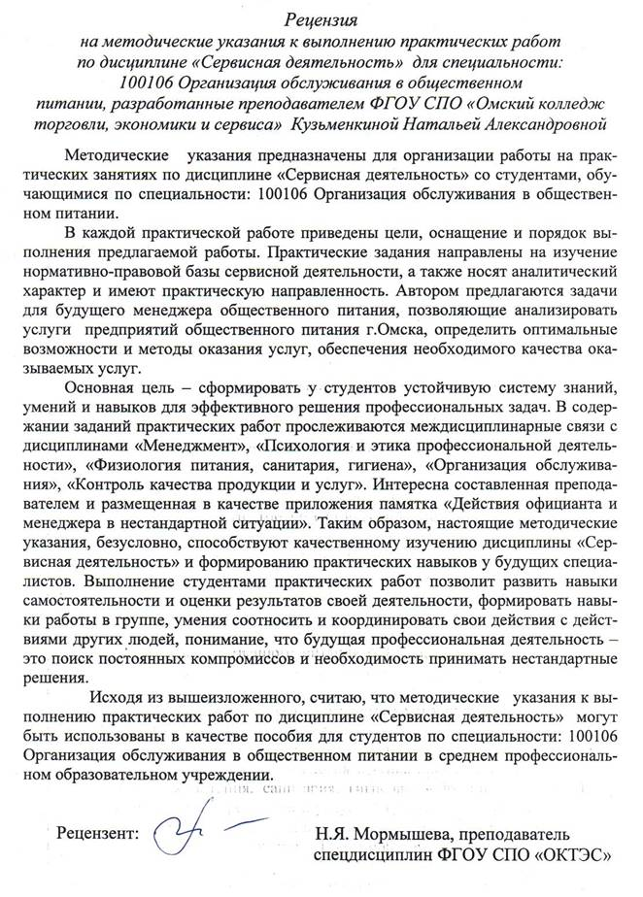
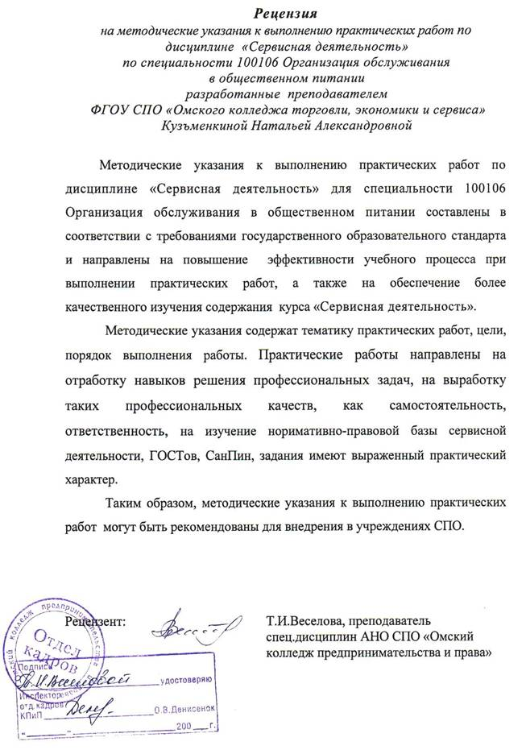
Кузьменкина Н. А.
Методические указания к выполнению практических работ
по дисциплине «Сервисная деятельность» для специальности:
100106 Организация обслуживания в общественном питании
Рецензенты:
Мормышева Н. Я., преподаватель специальных дисциплин ФГОУ СПО «ОКТЭС»;
Веселова Т. И., преподаватель специальных дисциплин АНО СПО
«Омский колледж предпринимательства и права»
Компьютерная верстка: Шилова К. В.
Ответственный за выпуск: Бакулева А. В.
Подписано в печать: 01.03.10. Формат 60х90/16
Бумага офсетная. Печать RISO.
Усл. печ. л. 1,13 Тираж 1 экз.
Отпечатано в типографии ФГОУ СПО «ОКТЭС»: г. Омск, ул.24-я Северная, 123Б

Получить полный текст материала

Прокомментируйте:
Чтобы комментировать: Войти | Регистрация

